“易班”报到注册流程
一、“易班”下载
“易班”下载可通过PC端和手机端：
- PC端：易班网http://www.yiban.cn
“易班”可在易班官网“手机易班”处进行下载。
图1
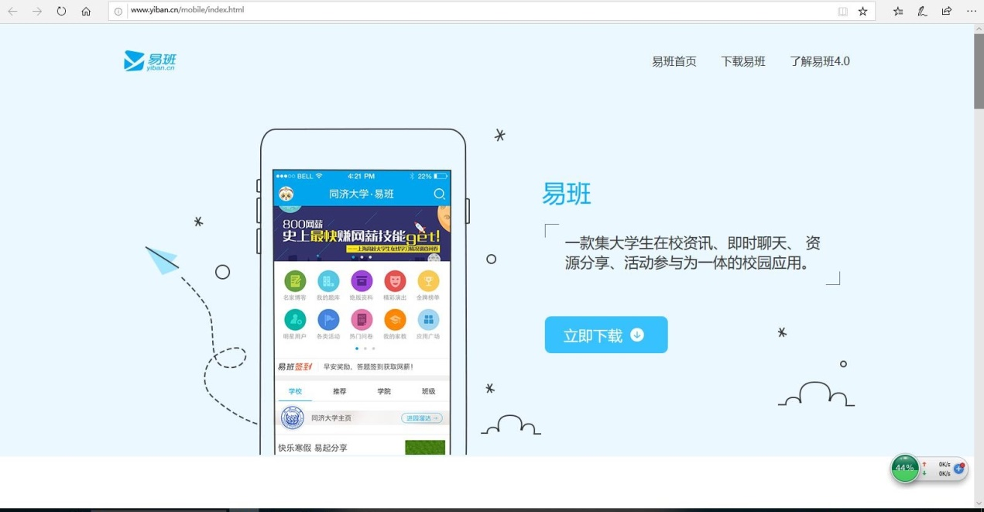
图2
（二）手机端：易班APP
“易班”支持Android和IOS移动操作系统，可以通过以下三个途径下载安装“易班”。
1.扫描二维码，转到对应链接下载App并安装(如用微信扫描二维码，请选择在浏览器打开)；
图3
2.应用市场搜索“易班”下载并安装；
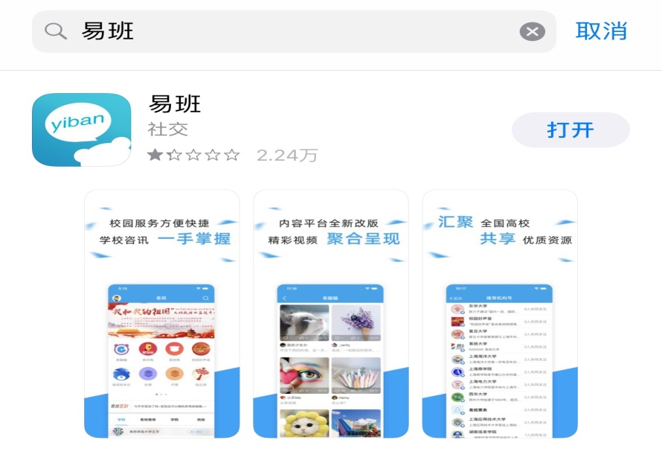
图4
3.移动设备浏览器访问链接www.yian.cn进入首页，点击手机易班进行下载。（进入首页后，点击左上角小图标，会出现“手机易班”选项）
图5
二、“易班”注册认证
（一）注册
1.PC端注册认证流程
①打开易班网（http://www.yiban.cn），开始易班网注册认证。（如已有易班账号，直接登入，进行校方认证即可）
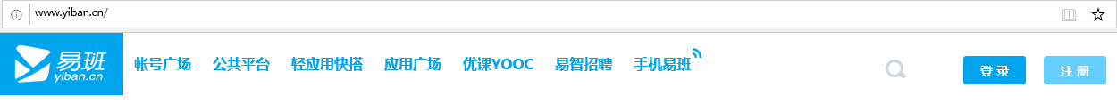
图6
②注册账号：点击“注册”后，将进入如下注册流程。依次输入手机号码、图形验证码、手机验证码。接着设置密码、确认密码之后，点击“下一步”。
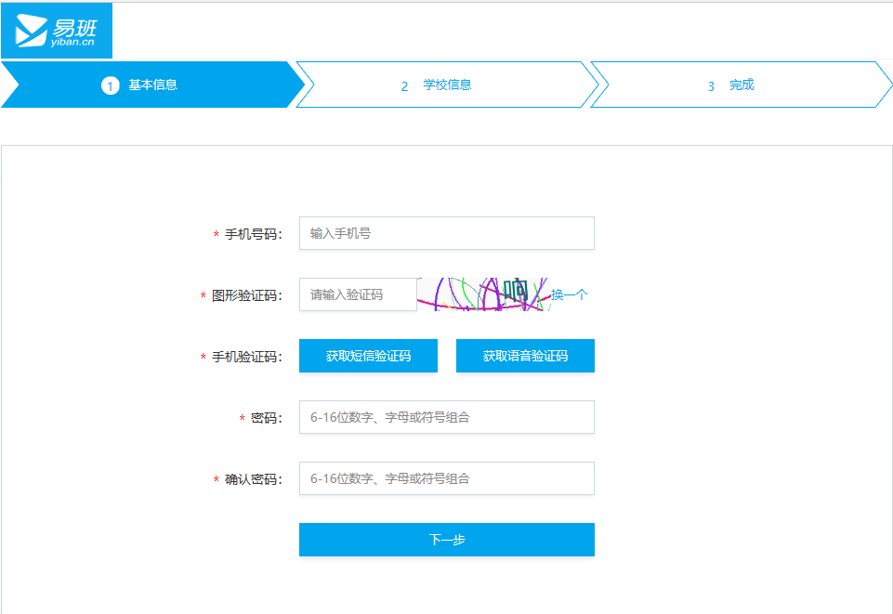
图7
③校方认证：
若学校已导入您的校方认证信息，点击图8“马上去认证”，页面将会跳转为图9，按顺序填写真实姓名，学校，身份认证（身份认证栏，学生填写学号进行认证，老师填写OA账号进行认证），填完之后点击“立即认证”即可。
若学校还未导入校方认证信息，您可以先手动完善校园基本信息。昵称、学校、学院、入学年份均为必填项哦。
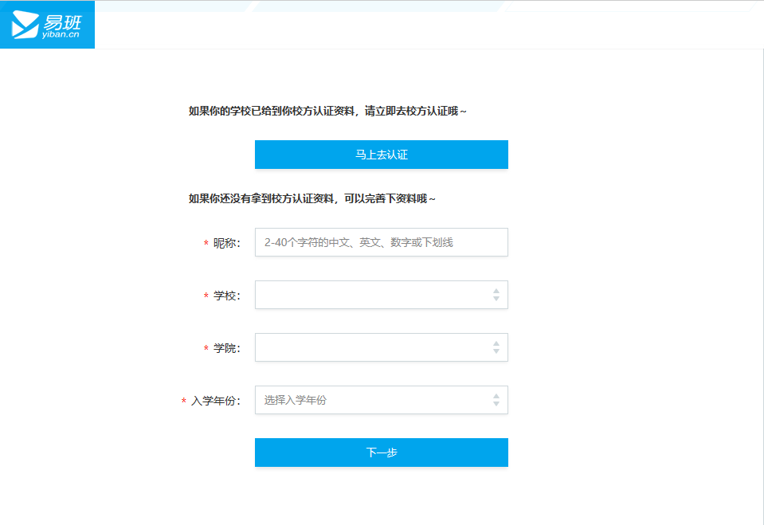
如果学校还未导入校方认证信息，请先完善基本信息哦~
如果学校已导入您的校方认证信息，请直接去认证哦~
图8
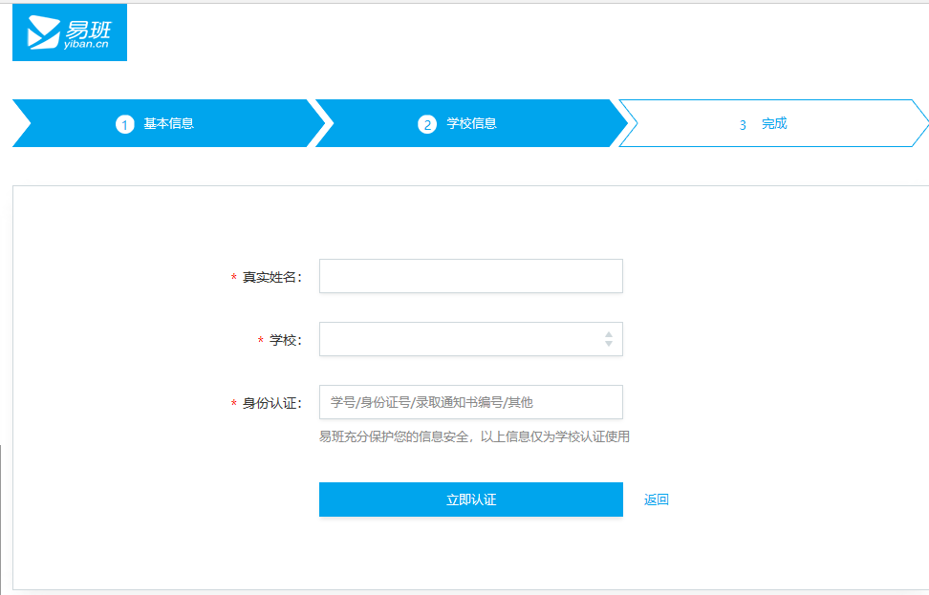
图9
④绑定自己所在的班级。
点击图10“设置”中的“管理中心”选项→跳转至图11页面，点击“个人信息”中的“我的班级”→然后，选择自己所在班级就可以了。
设置
图10
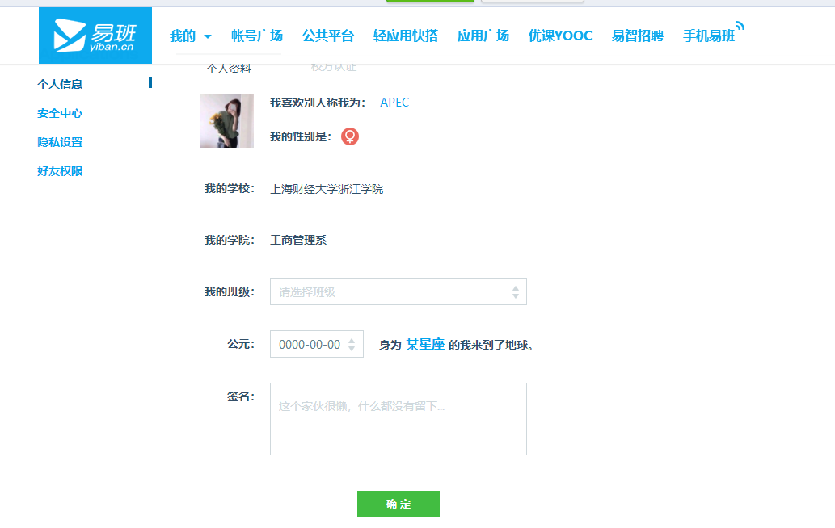
图11
2.客户端注册认证流程
①打开易班APP。
②注册账号：
若已有易班账号，则输入手机号和密码直接登录，进行校方认证即可。
若没有易班账号，可点击图12“新用户注册”，跳转到图13页面，然后根据页面提示填写，完成后点击“下一步”。
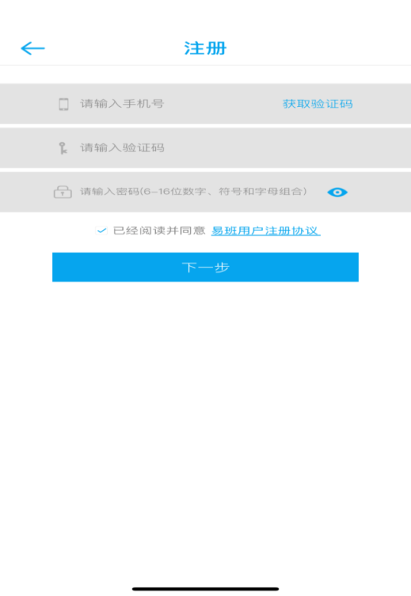
图12 图13
③校方认证：
若学校已导入您的校方认证信息，点击图14“马上去校方认证”，页面将会跳转为图15，按顺序填写学校，真实姓名，身份认证（身份认证栏，学生填写学号进行认证，老师填写OA账号进行认证），填完之后点击“立即认证”即可。
若学校还未导入校方认证信息，您可以先手动完善校园基本信息。昵称、学校、学院、入学年份均为必填项。
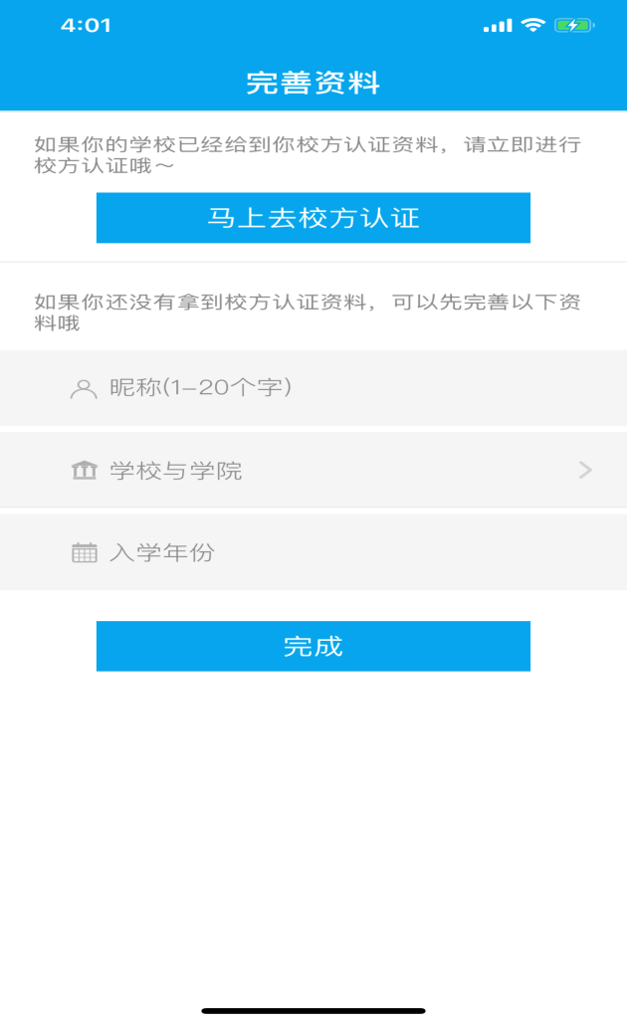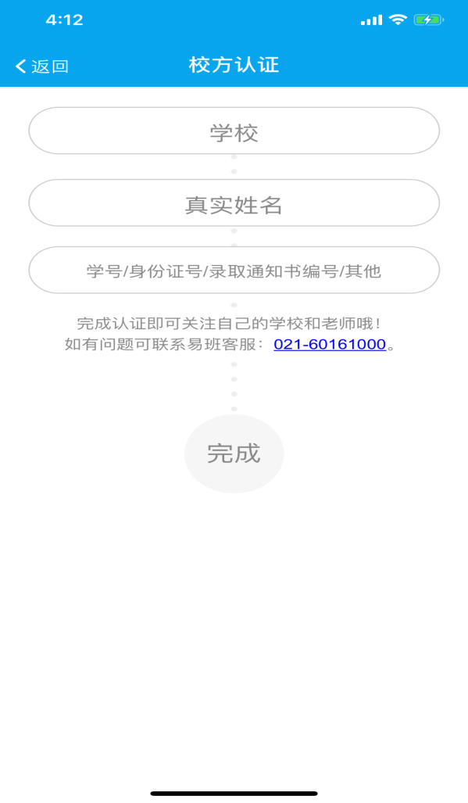
此处为身份验证，填写学号进行认证喔
图14 图15
④绑定自己所在的班级：
校方认证完成后，回到首页，点击图16页面左上角小人图标→进入图17页面点击“校园信息”→跳转至图18页面点击“班级”→在图19页面的搜索框中输入自己班级名称，然后勾选即可。
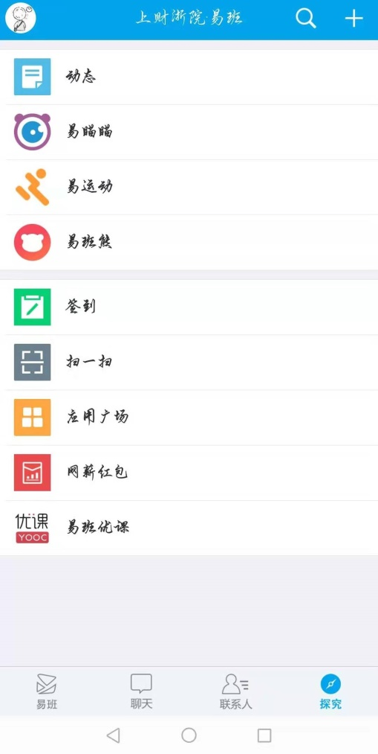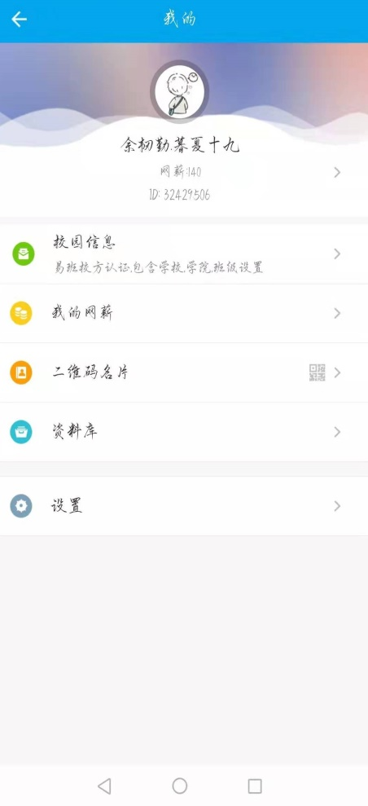
点击这里
图16 图17
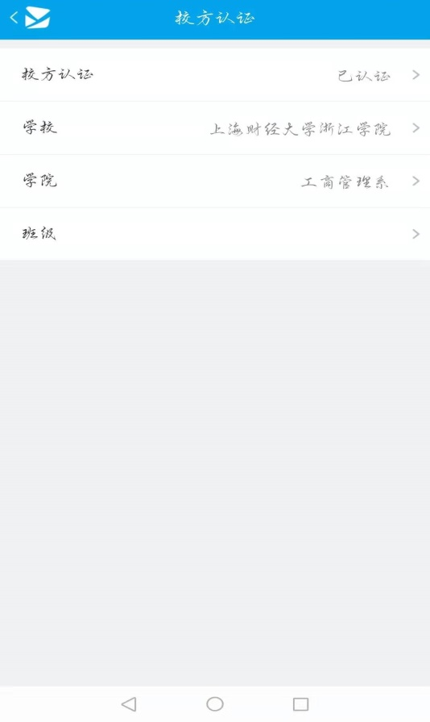
打钩
搜索框
图18 图19

三、已有“易班”账号之认证流程
1.PC端
第一步，输入手机号码和密码，登入即可。
图20
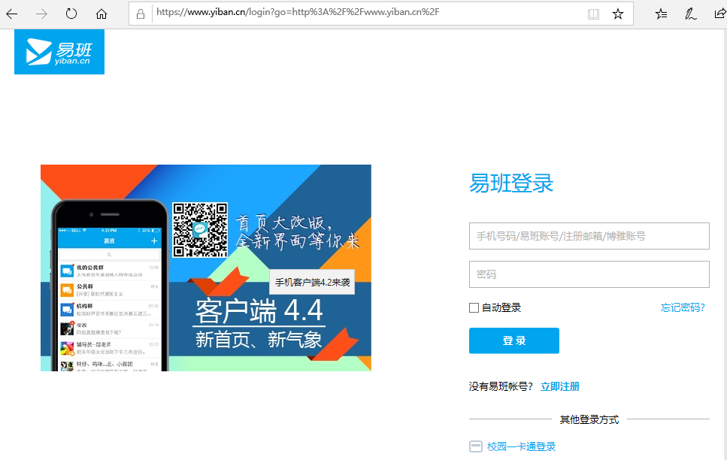
图21
第二步，立即进行校园认证。登入后跳转到图22的页面，点击右上角“设置”中的“管理中心”后，进入图23页面，进行认证就可以了。（学生身份认证为学号；教师身份认证为OA账号）
图22
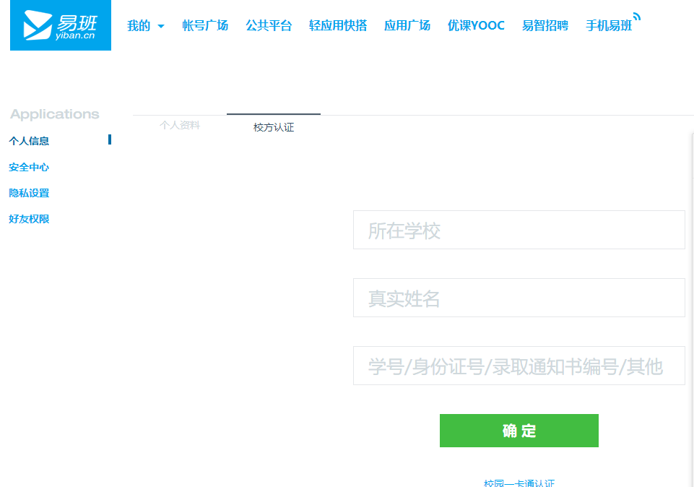
身份认证：
学生为学号；教师为OA账号
图23
2.客户端
第一步，输入手机号码和密码，登入即可。
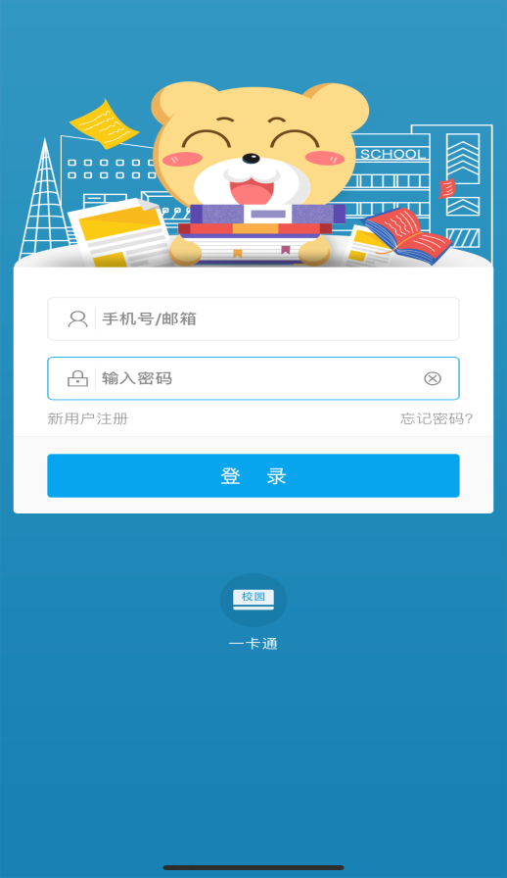
图24
第二步，立即进行校园认证。登录后跳转至图25页面，点击左上角“小人”图标→进入图26页面，点击“校园信息”转至图27页面→点击“校方认证”转至图28页面→填写学校、真实姓名、身份认证字段（学生身份认证为学号；教师身份认证为OA账号）
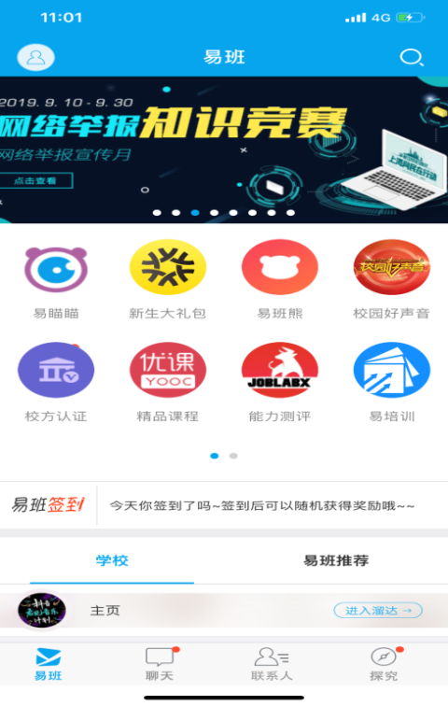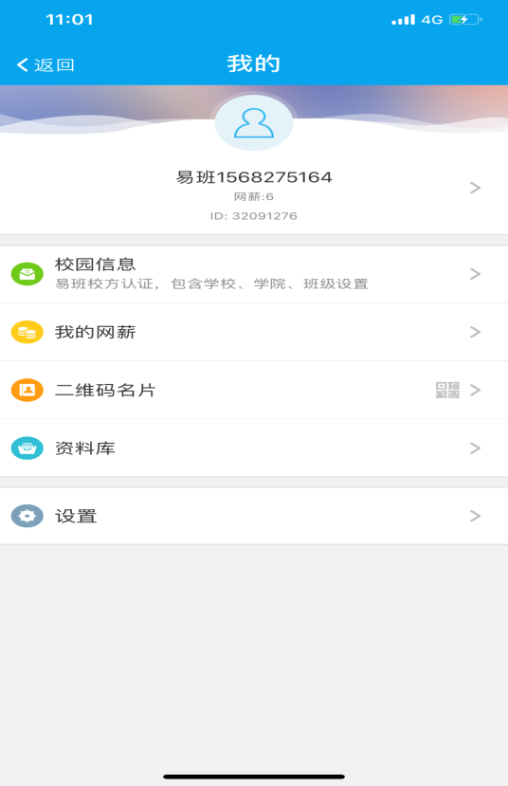
…
图25 图26
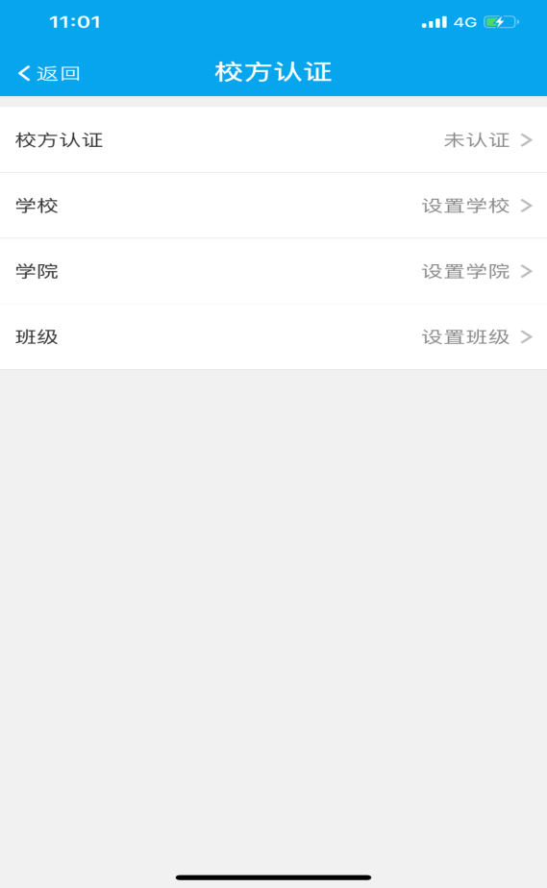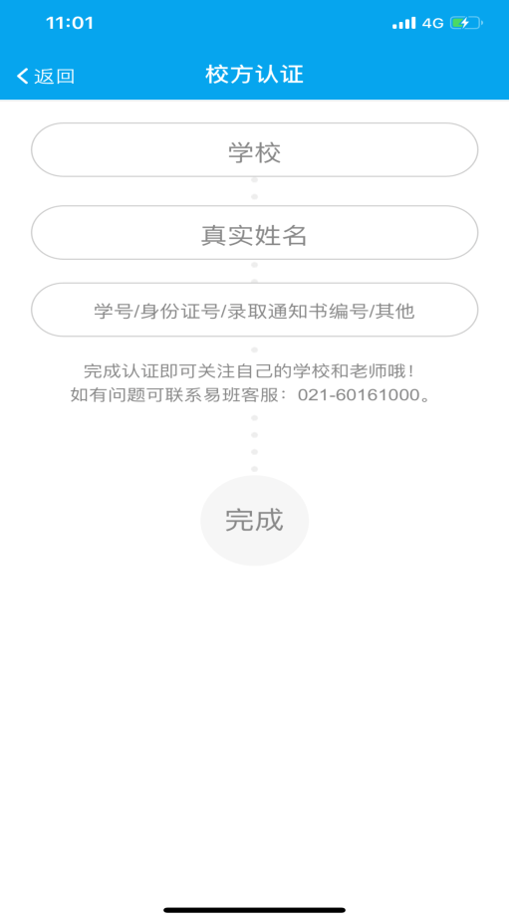
图27 图28
第三步，绑定自己所在班级。参考PC端和客户端绑定流程即可。

